**第十九章 一次函数**



19.2.2 一次函数

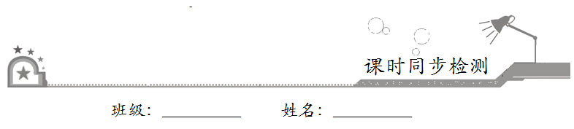

一、选择题：在每小题给出的四个选项中，只有一项是符合题目要求的．

1．下列函数中，*y*是*x*的一次函数的是

①*y*=*x*-6；②*y*=-3*x*–1；③*y*=-0.6*x*；④*y*=7-*x*．

A．①②③ B．①③④ C．①②③④ D．②③④

2．如果是一次函数，那么的值是

A．2 B．-2 C．±2 D．±1

3．下列说法中正确的是

A．一次函数是正比例函数 B．正比例函数不是一次函数

C．不是正比例函数就不是一次函数 D．不是一次函数就不是正比例函数

4．一次函数*y*=-2*x*+1的图象经过

A．第一、二、三象限 B．第一、二、四象限

C．第一、三、四象限 D．第二、三、四象限

5．把直线向上平移*m*个单位后，与直线的交点在第一象限，则*m*的取值范围是

A．1<*m*<7 B．3<*m*<4 C．*m*>1 D．*m*<4

6．如果函数*y*=3*x*+*m*的图象一定经过第二象限，那么*m*的取值范围是

A．*m*>0 B．*m*≥0 C．*m*<0 D．*m*≤0

7．关于函数*y*=-*x*+1，下列结论正确的是

A．图象必经过点（-1，1） B．*y*随*x*的减小而减小

C．当*x*>1时，*y*<0 D．图象经过第二、三、四象限

8．一次函数*y*=*kx*+*b*的图象如图所示，则*k*、*b*的值分别为

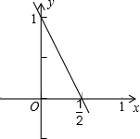

A．*k*=−，*b*=1 B．*k*=-2，*b*=1

C．*k*=，*b*=1 D．*k*=2，*b*=1

二、填空题：请将答案填在题中横线上．

9．已知一次函数*y*=（*m*-3）*x*-2的图象经过一、三、四象限，则*m*的取值范围为__________．

10．点（*-*1，*y*1），（2，*y*2）是直线*y*=2*x+*1上的两点，则*y*1__________*y*2（填“*>*”或“*=*”或“*<*”）．

11．已知一次函数的图象与直线*y*=*x*+3平行，并且经过点（-2，-4），则这个一次函数的解析式为__________．

12．若点*M*（*x*1，*y*1）在函数*y*=*kx*+*b*（*k*≠0）的图象上，当-1≤*x*1≤2时，-2≤*y*1≤1，则这条直线的函数解析式为__________．

三、解答题：解答应写出文字说明、证明过程或演算步骤．

13．已知一次函数经过点*A*（3，5）和点*B*（-4，-9）．

（1）求此一次函数的解析式；

（2）若点*C*（*m*，2）是该函数上一点，求*C*点坐标．

14．已知一次函数的图象经过点*A*（2，1），*B*（-1，-3）．

（1）求此一次函数的解析式；

（2）求此一次函数的图象与*x*轴、*y*轴的交点坐标；

（3）求此一次函数的图象与两坐标轴所围成的三角形面积．

15．已知一次函数*y*=（4-*k*）*x*-2*k*2+32．

（1）*k*为何值时，它的图象经过原点；

（2）*k*为何值时，它的图象经过点（0，-2）；

（3）*k*为何值时，它的图象平行于直线*y*=-*x*；

（4）*k*为何值时，*y*随*x*的增大而减小．

16．已知一次函数图象经过（-4，-9）和（3，5）两点．

（1）求一次函数解析式．

（2）求图象和坐标轴交点坐标．并画出图象．

（3）求图象和坐标轴围成三角形的面积．

（4）若点（2，*a*）在函数图象上，求*a*的值．